## FI2 – Poster sobre Lavagem das Mãos

### Lava as tuas mãos com sabão e água durante 20 segundos

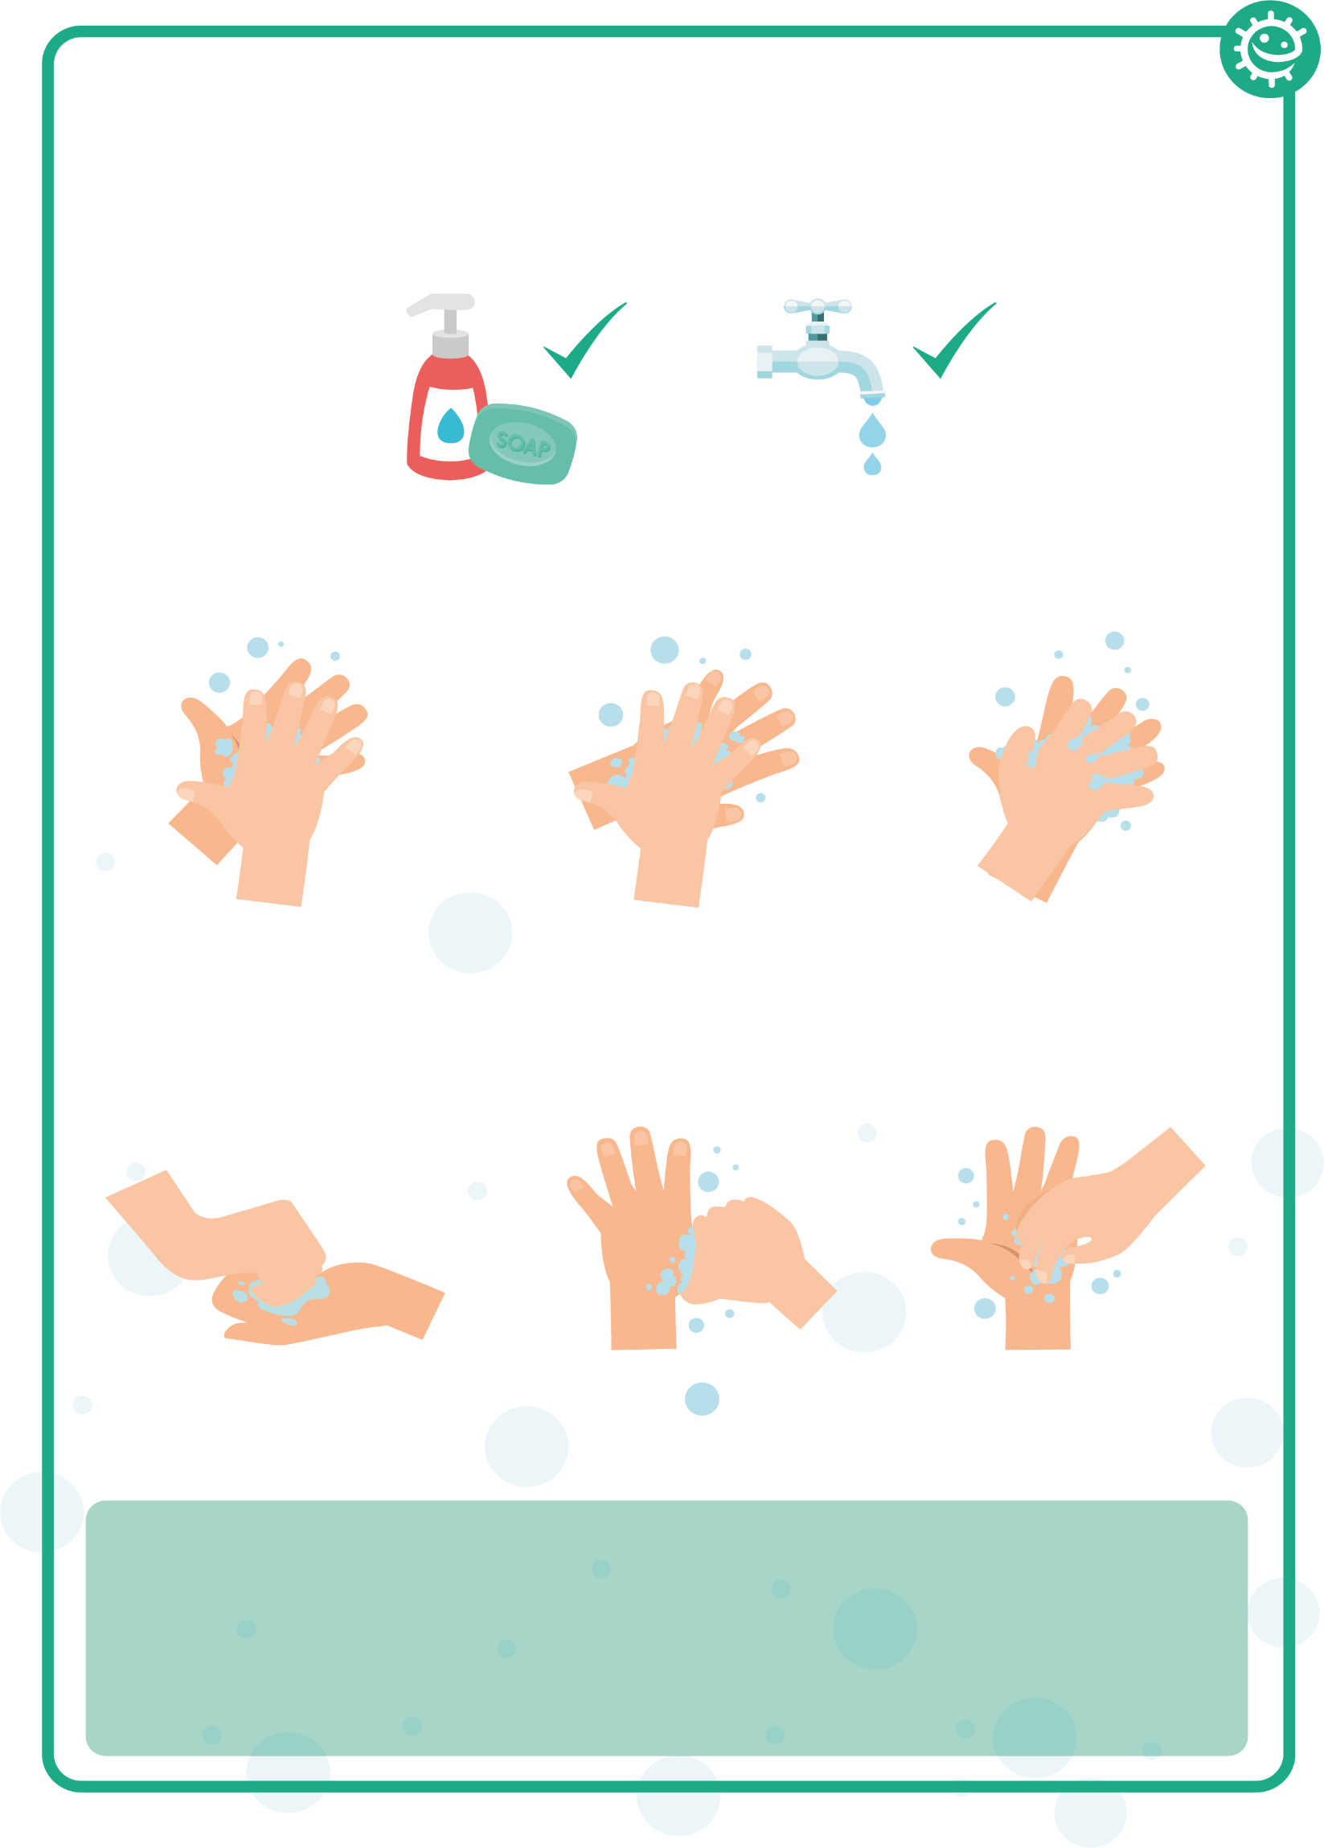

1

2

3

Palma com palma

Costas das mãos

Entre os dedos

4

5

6

Parte de trás dos dedos

Polegares

Pontas dos dedos